威尼斯的小艇
双流区实验小学（东区） 郭晓平
教材分析
本文是美国著名作家马克·吐温所作的一篇写景状物散文。课文通过介绍威尼斯小艇的特点、船夫的驾驶技术以及小艇在威尼斯的重要作用，展示了威尼斯这座世界著名的水上城市所特有的风土人情。作者观察精细独到，文章内容充实，语言准确生动，词汇丰富，堪称美文佳作，为小学五年级的学生提供了绝好的读写范例。教学时，教师要坚持以生为本、以读为本的教学理念，尊重学生的个性化阅读感受，使学生在读中体会小艇在威尼斯的独特作用，感受文章的语言美。通过创设情境，引导学生学会生字新词，并理清文章的脉络。通过对喜欢的段落的合作学习，促使学生走进文本、品读文本，了解小艇是威尼斯重要的交通工具，感受威尼斯的风土人情，领悟作者抓住事物的特点进行描写的表达方法。
教学目标
1.有感情地朗读课文，品析生动、优美的语句，体会语言美。
2.能说出小艇的特点，并体会其表达效果。
3.能体会文中的静态描写和动态描写的表达效果。
教学过程
一、激趣导入，揭示课题
1．多媒体出示世界著名的水上城市——意大利威尼斯的视频或风光照片、小艇照片，
导语：同学们，请你们跟着老师一起去旅游，欣赏美丽的风景。它是世界著名的水城，位于意大利东北部，是世界著名的旅游胜地。这座城市没有汽车和自行车，也没有交通指挥灯，它的水道就像我们城市的柏油路，船是那里唯一的交通工具。这就是？
生——威尼斯
2.师：威尼斯的风光是多么优美啊！你通过图片看到了一个怎样的威尼斯？
明确：小艇是威尼斯主要的交通工具。
出示第一自然段，学生齐读
3．指名说说课文的主要内容。
课文围绕“小艇成了主要的交通工具”介绍了哪些方面的内容。
明确：课文通过介绍威尼斯小艇的样子、船夫驾驶小艇的高超技术以及小艇在生活中的重要作用，为我们展示了威尼斯这座水上名城特有的风光。

二、研读课文，了解小艇的特点
过渡：威尼斯的小艇对人们的生活是多么重要啊！在威尼斯，我们看不到其他城市的车水马龙，但那一艘艘精致的小艇使威尼斯这座水上名城更具风情。
师：对威尼斯这么重要的小艇究竟是什么样的呢？请同学们仔细阅读第二自然段，圈画出体现小艇特点的字词，说说小艇的特点。
想象小艇的样子“像挂在天边的新月”“仿佛田沟里的水蛇”，说说这样写的好处。
师：为什么把小艇设计成这样？
预设：符合威尼斯的地形特点。
三、研读课文，探究坐船感受和船夫驾驶技术高超
1．这么好看的小艇，如果我们做进去会是什么感受呢？（情景模拟）
过渡：好，下面我们就来做一个“模拟情景”的小表演。假设大家就坐在这样一艘小艇中，我们现在正顺流而下。我读课文，大家做动作。教师范读，学生做相应的动作。
师：你们有什么感受？
生：感觉舒适。
2.小艇的样子非常奇特，坐在里面非常舒适，充满情趣，这都离不开船夫的“驾驶技术”。
仔细阅读第4自然段，思考作者从哪些方面具体写出船夫的驾驶技术高超。填一填，说一说。
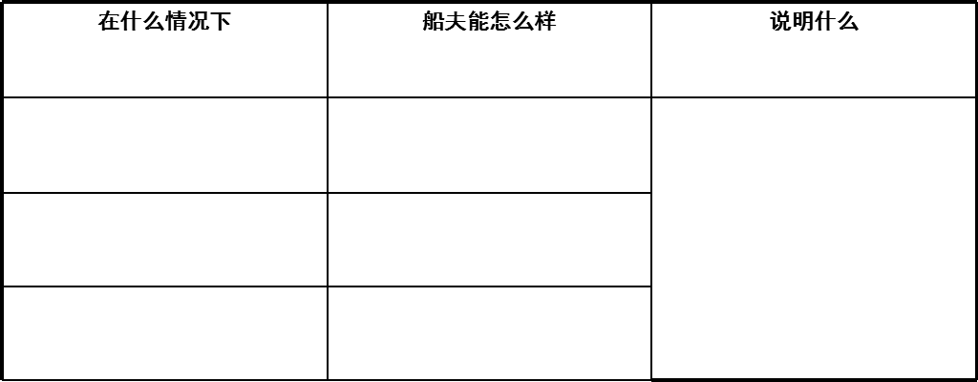
速度快，船只多
操纵自如
拥挤
左拐右拐挤过去
极窄的地方
平稳地穿过
驾驶技术高超

教师引读，他驾驶技术好，操纵自如——他动作灵活——他速度极快——
（体会动态美）
师：小艇时而快时而慢，快时犹如一只轻快的燕子掠过水面，慢时则悠然地荡漾在碧波上，让我们尽情地欣赏异国的风光。
圣马可教堂、圣马可广场、叹息桥
师：此时你有什么感受？带着感受读一读。
四、研读课文，品味人艇和谐之美
师：坐着小艇，我们不仅能看到威尼斯著名的建筑，还能看到威尼斯人的生活。自由阅读第5、6自然段，你看到了一个怎样的威尼斯？说说理由。
预设：热闹的威尼斯
课件出示表格，引导学生根据这两个自然段的内容完成表格。
人物 | 坐小艇 | 活动
延伸：想想还有哪些人坐小艇去干什么。
示例：邮递员、教师、学生、医生、旅游者，坐着小艇做各种各样的事。
师：我们读出这种热闹。
预设：安静的威尼斯
师：此时你脑海中浮现出怎样的画面？
课件出示重点语句及威尼斯人歇、艇停、城静的夜色图，静寂笼罩着这座水上城市，古老的威尼斯又沉沉地入睡了。
师：我们读出这种宁静之美。
过渡：当小艇行驶在水面上时，威尼斯热闹非凡；当小艇“休憩”时，古老的威尼斯在柔柔的月光下沉沉地入睡。威尼斯的动，威尼斯的静，都充满着情趣。无论是动还是静，威尼斯都是那么美。
师：如果让你形容威尼斯人与小艇的关系，你会怎么形容？
明确：“人动则艇动，人歇则艇歇”
让我们带着感受读一读5、6自然段。
师小结：小艇在人们的日常生活中如此重要，难怪作者说“威尼斯是世界闻名的水上城市，河道从横，小艇成了主要的交通工具，等于大街上的汽车。”
五、读写结合，学有所获
一定也有一个夜晚让你心有感触，请你用上“静寂、笼罩”等词语，写一写某个宁静的夜晚的情景。

